7. Vibraţii aleatoare (stocastice)

7.1. Baza matematică

Caracterul determinist (liniar sau neliniar) sau aleator al unei vibraţii se stabileşte experimental: dacă în mai multe experienţe organizate în condiţii identice – mărimile măsurate diferă prin cantităţi de ordinul erorilor de măsură, fenomenul este considerat determinist, iar desfăşurarea lui ulterioară momentului măsurării poate fi prevăzută. În caz contrar, fenomenul este aleator şi se poate cunoaşte cu certitudine numai desfăşurarea anterioară momentului actual, din măsurătorile efectuate şi nu se poate stabili modul de comportare în viitor.
Un proces aleator exprimat prin X(t) este un ansamblu de funcţii de valoare reală sau complexă, care este caracterizat prin structura sa probabilistică. Variabila t reprezintă în mod obişnuit variabila temporală şi în alte împrejurări, în cazul unor procese care nu sunt legate direct de o desfăşurare în timp, variabila independentă poate fi asociată cu variabila temporală, fără a schimba cu aceasta structura procesului examinat.
Vibraţiile mecanice ale unui sistem elastic pot avea un caracter aleator dacă excitaţia sistemului este stocastică.
Studierea vibraţiilor aleatoare reclamă folosirea metodelor statisticii matematice, fiind necesară înregistrarea de multe ori a vibraţiei, menţinând constante condiţiile de lucru, obţinându-se
N oscilograme, ca in figura 7.1.1. Vibraţiile aleatoare
sunt descrise de mulţimea funcţiilor y_{i} (t), i = 1,…, N, o funcţie oarecare y_{i} numindu-se realizare.
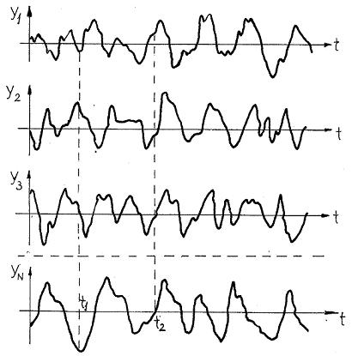
Fig. 7.1.1
Pentru evaluarea proprietăţilor comune mulţimii de funcţii y_{i}(t) este necesară introducerea caracteristicilor de ansamblu, definite pe baza valorilor pe care le au funcţiile: la un moment dat t₁ (sau pentru o realizare dată), obţinându-se o caracterizare în mărime (sau în timp).

a) Funcţia de repartiţie
Se determină cele N ordonate corespunzătoare unui moment t₁ arbritrar, fixat: y₁, y₂, … , y_{N}. Se construieşte un grafic înscriind în abscisă o mărime Y şi în ordonată raportul dintre numărul valorilor n₁ din şirul y_{i} , mai mici sau egale cu Y (fixat) şi numărul total N. Pentru N suficient de mare, raportul n₁ / N al realiză-
rilor care la momentul t = t₁ se află sub valoarea Y, devine aproximativ un număr constant, numit probabilitatea ca pentru t = t₁, y să aibă o valoare sub Y; se notează:
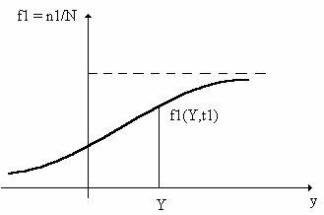
Fig. 7.1.2
f₁(Y, t₁) = P { y(t₁) ≤ Y } = n₁/N (7.1.1)
şi se numeşte funcţie de repartiţie unidimensională a probabilităţii procesului aleator, reprezentată grafic în figura 7.1.2.
Se mai defineşte funcţia de repartiţie bidimensională a probabilităţii procesului aleator:
f₂(Y₁, t₁ ,Y₂, t₂) = P { y(t₁) ≤ Y₁ , y(t₂) ≤ Y₂ } (7.1.2)
b) Densitatea de probabilitate
∂f₁ / ∂Y = p₁ (Y, t₁) (7.1.3)
se numeşte densitate de probabilitate unidimensio-nală a procesului aleator.
Analog se defineşte densitatea de probabilitate bidimensională:

$\frac{∂^{2}f_{2}}{∂Y_{1}⋅∂Y_{2}}=p_{2}\left(Y_{1},t_{1};Y_{2},t_{2}\right)$ (7.1.4)
Şirul de funcţii:
f₁ (Y, t₁) f₂ (Y₁, t₁; Y₂, t₂) f₃ (.)
p₁ (Y, t₁) p₂ (Y₁, t₁; Y₂, t₂) p₃ (.) …

furnizează caracterizări din ce în ce mai ample ale procesului aleator. Mărimea p₁(Y, t₁) dY dă probabilitatea ca funcţia aleatoare y (t) să treacă la timpul t₁ prin “fanta” de lăţime dY, situată la
ordonata Y (fig. 7.1.3). Demo: utilizând diferenţe finite,
egalitatea (7.1.3) se scrie:
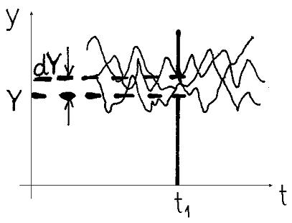
Fig. 7.1.3
$\frac{Δ f_{1}}{Δ Y}≃p_{1}; p_{1}⋅Δ Y≃Δ f_{1}=\frac{Δ n_{1}}{N}$
Similar, mărimea p₂(Y₁, t₁; Y₂, t₂) dY₁ dY₂ dă probabi-litatea ca funcţia aleatoare y să treacă la momentul t₁ prin fanta dY₁, iar la momentul t₂ prin fanta dY₂ (fig. 7.1.4).
Considerând că un proces aleator este staţionar şi ergodic, se consideră în figura 7.1.5 o realizare y_{i} (t), pe o durată lungă de observaţie (T → ∞).
Probabilitatea ca y_{i} (t) sa ia valori cuprinse între y _{k} şi y _{k} + Δ y _{k} se obţine intersectând y_{i} (t) cu orizontalele la
y _{k} şi y _{k} + Δ y _{k} şi evaluând suma Δ t₁ +Δ t₂ + . . .+
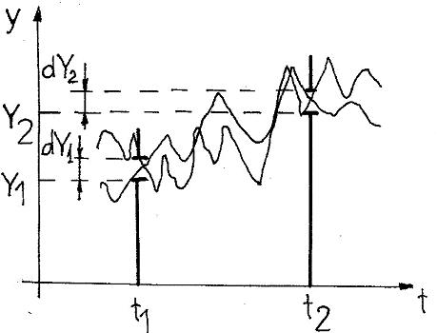
Fig. 7.1.4
+ Δ t₇ + . . . pentru care y_{i} (t) se află între cele doua limite:
$P[y_{k}<y_{i}(t)≤y_{k}+Δ y_{k}]=\underset{T→∞}{\text{lim}}\frac{\sum_{j=1}{Δ t_{j}(y_{k}, y_{k}+Δ y_{k})}}{T}$
Densitatea de probabilitate:
$p_{1}\left(y_{k}\right)=\text{lim}\underset{Δ y_{k}→0}{\begin{aligned}T→∞\end{aligned}}\frac{P[y_{k}y_{i}(t)≤y_{k}+{Δy}_{k}]}{{Δy}_{k}}$
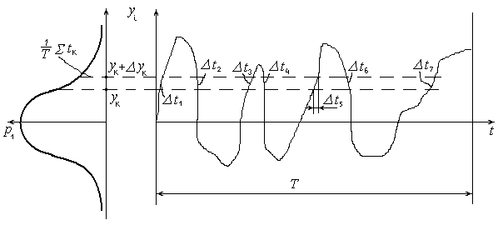
Fig. 7.1.5
Având p₁ (y) → $f_{1}(y)=\int_{−∞}^{∞}{p(ξ)⋅dξ}$.

Observaţie: p₁ (y) are forma din figura 7.1.5 dacă oscilograma y_{i} (t) este centrată, adică având valoarea medie nulă.
Intuitiv, considerăm că graficul y_{i} (t) este reprezentat pe un portativ cu fire orizontale, prin bile mici (fig. 7.1.6). Cu cât firele orizontale sunt mai dese şi bilele mai mici, cu atât reproducerea funcţiei este mai exactă. Dacă se aşează portativul în plan vertical, bilele se adună la partea inferioară (fig. 7.1.7), conturul lor exprimând forma de variaţie a primei densităţi de probabilitate
p₁ (y).
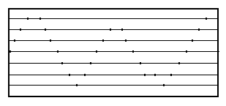
Fig. 7.1.6
Aceasta operaţie este realizată electronic de analizoarele multicanal, ce prelucrează o masă de date statistice.
Observaţie: Orizontalele la y _{k} şi y _{k} + Δ y _{k}
(din fig. 7.1.5) se duc – în fig. 7.1.6 la mijlocul distanţei dintre fire.
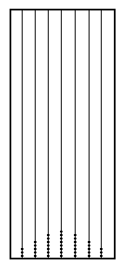
Fig. 7.1.7
Densităţile de probabilitate se obţin prin prelucrări laborioase ale realizărilor, ceea ce a determinat introducerea unor caracteristici numerice mai simple, numite momente de repartiţie şi calculate ce medii pe toate realizările.
c)- Momentul de ordinul 1 (valoarea medie sau speranţa matematică)
$M\left\{y(t_{1})\right\}=\overline{y(t_{1})}=\int_{−∞}^{∞}{Y⋅p_{1}(Y,t_{1})\text{dY}}$ (7.1.5)
M şi „___” fiind simbolul de mediere pe mulţimea tuturor realizărilor. Dacă fiecare realizare are aceeaşi şansă de a se produce, atunci p₁ . d Y = P = 1/N şi: $\overline{y\left(t_{1}\right)}=\underset{N→∞}{\text{lim}}\frac{1}{N}\sum_{i=1}^{N}{y_{i}\left(t_{1}\right)}$ (7.1.6)
d)- Momentul de ordinul 2
$\overline{y^{2}(t_{1})}=M\left\{y^{2}(t_{1})\right\}=\int_{−∞}^{∞}{Y^{2}⋅p_{1}(Y,t_{1})\text{dY}}$ (7.1.7)
Dacă fiecare realizare are aceeaşi şansă de a se produce, atunci:
$\overline{y^{2}\left(t_{1}\right)}=\underset{N→∞}{\text{lim}}\frac{1}{N}\sum_{i=1}^{N}{y_{i}^{2}\left(t_{1}\right)}$
e)- Valoarea medie pătratică (RMS): $m=\sqrt{\overline{y^{2}}}$ (7.1.8)
f)- Dispersia - măsoară împrăştierea în jurul valorii medii :
$D=M\left\{[y(t_{1})−\overline{y(t_{2})}]^{2}\right\}=m^{2}−{\overline{y}}^{2}$ (7.1.9)
g)- Abaterea medie pătratică: $σ=\sqrt{D}$ (7.1.10)
Ultimele cinci mărimi caracterizează comportarea procesului aleator la un moment considerat, fără a informa asupra legăturii dintre valorile procesului aleator la diferite momente.

h)- Funcţia de corelaţie
Funcţia de corelaţie evaluează legătura dintre valorile y(t₁) şi y(t₂) prin media produsului lor:
$R_{\text{yy}}(t_{1},t_{2})=M\left\{y(t_{1})⋅y(t_{2})\right\}=\overline{y(t_{1})⋅y(t_{2})}=\int_{−∞}^{∞}{\int_{−∞}^{∞}{Y_{1}⋅Y_{2}⋅p_{2}(Y_{1},t_{1};Y_{2},t_{2})⋅{\text{dY}}_{1}⋅{\text{dY}}_{2}}}$ (7.1.11)
Dacă cele N realizări au aceeaşi şansă de a se produce, atunci :
$R_{\text{yy}}(t_{1},t_{1})=\underset{N→∞}{\text{lim}}\frac{1}{N}\sum_{k=1}^{N}{y_{k}(t_{1})y_{k}(t_{2})}$ (7.1.12)

Proprietăţi:
- pentru t₂ = t₁ , R_{yy} (t₁ , t₁) = M {y²(t₁)} = m² ; (7.1.13)
- simetrie: R_{yy} (t₁ , t₂) = R_{yy} (t₂ , t₁) ; (7.1.14)
- dacă R_{yy} = 0, atunci y(t₁) şi y(t₂) sunt necorelate (independente).
Pentru două procese aleatoare distincte y(t) şi z(t), în afara funcţiilor de corelaţie R_{yy} şi R_{zz} se introduce şi funcţia de intercorelaţie: R_{yz} (t₁ ,t₂) = M {y(t₁), z(t₂)} (7.1.15)
i)- Media în timp (pentru o realizare):
$\overline{y}=\underset{T→∞}{\text{lim}}\frac{1}{2T}\int_{−T}^{T}{y(t)⋅\text{dt}=\underset{T→∞}{\text{lim}}}\frac{1}{T}\int_{0}^{T}{y(t)⋅\text{dt}}$ (7.1.16)
Un proces aleator este staţionar dacă proprietăţile sale statistice rămân invariante la o
translaţie arbritrară a originii timpului. Ca urmare:
p₁ (Y, t₁) devine p₁ (Y); p₂ (Y₁ , t₁ ; Y₂ , t₂) → p₂ (Y₁ , Y₂ , τ ), unde τ = t₂ – t₁; (7.1.17)
R_{yy} (t₁ , t₂) → R_{yy} (τ ) = $M\left\{y(t_{1})⋅y(t_{1}+τ)\right\}$, cu reprezentarea grafică din figura 7.1.8.
R_{yy} descreşte mai rapid când vibraţiile staţi-
onare au, în timp, o variaţie mai rapidă (o frecvenţă mai mare de intersecţie a axei timpului).
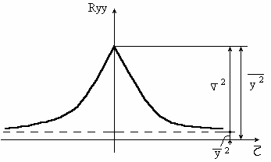
Fig. 7.1.8
Un proces aleator se numeşte ergodic dacă orice caracteristică statistică, obţinută prin mediere pe mulţimea realizărilor posibile, este egală cu cea obţinută prin mediere în timp (pe o singură realizare).
Rezultă că în cazul proceselor aleatoare ergodice este suficient să se studieze o singură realizare, pe un interval foarte lung de timp, caracteristicile astfel obţinute informând complet asupra întregului proces.
Pentru un proces aleator staţionar şi ergodic există relaţiile:
$\begin{aligned}\overline{y}=M\left\{y(t)\right\}=\underset{T→∞}{\text{lim}}\frac{1}{2T}\int_{−T}^{T}{y(t)⋅\text{dt}}=\overline{y} \\ m^{2}=M\left\{y^{2}(t)\right\}=\underset{T→∞}{\text{lim}}\frac{1}{2T}\int_{−T}^{T}{y^{2}(t)⋅\text{dt}}=\overline{y^{2}} \\ R_{\text{yy}}(τ)=M\left\{y(t)⋅y(t+τ)\right\}=\underset{T→∞}{\text{lim}}\frac{1}{2T}\int_{−T}^{T}{y(t)⋅y(t+τ)⋅\text{dt}}\end{aligned}$ (7.1.18)
Staţionaritatea procesului aleator este o condiţie necesară, dar nu şi suficientă pentru ergodicitatea sa. Până în prezent nu sunt stabilite condiţiile suficiente pentru ca un proces aleator să fie considerat ergodic, dar sistemele fizice şi sursele de excitaţie pot fi presupuse ergodice, cu puţine şanse de a comite o eroare.

Teorema Hincin – Wiener:
„Funcţia de corelaţie a unui proces aleator staţionar şi ergodic admite transformată Fourier :
a) – directă $S_{\text{yy}}(ω)=\int_{−∞}^{∞}{R_{\text{yy}}(τ)⋅e^{−i⋅ω⋅τ}⋅dτ}$ (7.1.19)
b) – inversă $R_{\text{yy}}(τ)=\frac{2}{2π}\int_{−∞}^{∞}{S_{\text{yy}}(ω)⋅e^{i⋅τ⋅ω}⋅dω}$” (7.1.20)
S_{yy} (ω) se numeşte funcţia de densitate spectrală de putere, ea arătând cum este repartizată puterea medie a procesului aleator pe unitatea de pulsaţie.
Din (7.1.18) şi (7.1.20) rezultă:
$R_{\text{yy}}(0)=\frac{1}{2π}\int_{−∞}^{∞}{S_{\text{yy}}(ω)⋅dω}=\underset{T→∞}{\text{lim}}\frac{1}{2T}\int_{−T}^{T}{y^{2}(t)⋅\text{dt}}=\overline{y^{2}}$. (7.1.21)
Dacă y(t) reprezintă o deplasare într-un sistem elastic liniar, energia de deformaţie acumulată de sistem în deplasarea de la 0 (zero) la y(t) este: $W(t)=\frac{1}{2}K y^{2}(t)$.
Se observă că W(t) este o funcţie periodică, de aceeaşi perioada T cu y(t).
Energia de deformaţie acumulată de sistem într-o perioadă este:
$W_{T}=\frac{1}{2 T}\int_{−T}^{T}{W(t)⋅\text{dt}}=\frac{K}{4 T}\int_{−T}^{T}{y^{2}(t)⋅\text{dt}}$
Prin analogie, se poate spune că valoarea medie patratică $\overline{y^{2}}$a unui proces aleator este proporţională cu puterea medie a procesului; din (7.1.21) rezultă că puterea medie a procesului aleator este proporţională cu aria cuprinsă între graficul funcţiei de densitate spectrală şi axa absciselor. Deducem că funcţia S_{yy} (ω) arată cum este repartizată puterea medie a procesului aleator pe unitatea de pulsaţie.
Deoarece R_{y y} (τ) pentru un proces staţionar este o funcţie pară, ne-negativă, se poate scrie :
$S_{\text{yy}}(ω)=\int_{−∞}^{∞}{R_{\text{yy}}(τ)⋅e^{−i ω τ}⋅dτ=}\int_{−∞}^{∞}{R_{\text{yy}}(τ)⋅\text{cos}\text{ωτ}⋅dτ}−i\int_{−∞}^{∞}{R_{\text{yy}}(τ)⋅\text{sin}\text{ωτ}⋅dτ}$;
$S_{\text{yy}}(ω)=2\int_{0}^{∞}{R_{\text{yy}}(τ)⋅\text{cos}\text{ωτ}⋅dτ}$ (7.1.22)
Analog cu (7.1.19) se defineşte funcţia de densitate interspectrală:
$S_{\text{yz}}(iω)=\int_{−∞}^{∞}{R_{\text{yz}}(τ)⋅e^{−i⋅ω⋅τ}⋅dτ}$ (7.1.23)
Se poate demonstra că funcţia de răspuns la frecvenţă (vezi cap. 3.3.6) se scrie:
$H(\text{i }ω)=\frac{\text{X }(\text{i }ω)}{\text{F }(\text{i }ω)}\text{ =}\frac{S_{\text{x f}}(\text{i }ω)}{S_{\text{f f}}(\text{i }ω)}$ (7.1.24)

Densitatea spectrală de putere este o caracteristică statistică de ordinul doi a proceselor aleatoare. Densitatea spectrală de putere se defineşte astfel:
$S_{\text{xx}}(ν)=\underset{T→∞}{\text{lim}}\left[\frac{1}{2T}{\left|X_{T}(jν)\right|}^{2}\right]$ (7.1.25)
unde X_{T} (jν) este transformata Fourier a semnalului x_{T}(t), o realizare oarecare a procesului stohastic X(t), adică: $X_{T}^{(i)}(jν)=F\left\{x_{T}^{(i)}(t)\right\}=\int_{−∞}^{∞}{x_{T}^{(i)}(t)e^{−2\text{πν}t}\text{dt}}$, (7.1.26)
unde x_{T} ^{(i)}(t) = 0 în afara intervalului t Є [-T ; +T].
La definirea funcţiei de densitate spectrală de putere se ajunge pornind de la evaluarea transformatelor Fourier ale diferitelor eşantioane ale procesului stocastic X(t) pe intervalul finit
[-T; +T]: x_{T} ⁽¹⁾(t); x_{T} ⁽²⁾(t); …; x_{T} ^{(i)}(t); …; la care corespund transformările Fourier respective
X_{T} ⁽¹⁾(t); X_{T} ⁽²⁾(t); …; X_{T} ^{(i)}(t); … Se formează mărimile:
$\frac{1}{2T}{\left|X_{T}^{(1)}(jν)\right|}^{2};\frac{1}{2T}{\left|X_{T}^{(2)}(jν)\right|}^{2};\text{.}\text{.}\text{.};\frac{1}{2T}{\left|X_{T}^{(i)}(jν)\right|}^{2};\text{.}\text{.}\text{.}$, denumite periodograme.
Aceste mărimi constituie un ansamblu aleator {$\frac{1}{2T}{\left|X_{T}(jν)\right|}^{2}$} a cărei variabilă independentă este frecvenţa ν. Evaluând acum media pătratică a acestui ansamblu statistic, $M\left\{\frac{1}{2T}{\left|X_{T}(jν)\right|}^{2}\right\}$, la limită când T → ∞ , această valoare medie constituie densitatea spectrală de putere S_{xx}(ν) a procesului aleator X(t).

O vibraţie aleatoare, reprezentată de un proces staţionar şi ergodic, se considera definită atunci când se cunosc urmatoarele mărimi şi funcţii statistice ale procesului:
- funcţia de autocorelaţie şi funcţia de densitate spectrală; prima caracterizează desfasurarea procesului în timp, iar a doua – în privinţa conţinutului de frecvenţe.
- funcţia de intercorelaţie şi funcţia de densitate interspectrală, pentru stabilirea corelarii a doua procese ce se desfaşoară simultan (de ex.: corelarea între excitaţie şi raspunsul vibratoriu al unui sistem elastic).
- valoarea medie, media patratica si densitatea de probabilitate, pentru caracterizarea amplitudinii.

7.2. APLICAŢIILE INGINEREŞTI ALE VibraţiiLOR aleatoare

Vibraţiile stocastice se întâlnesc şi au aplicabilitate în diferite domenii:
- dinamica maşinilor unelte: cap. 8, [1];
- dinamica structurilor de rezistenţă şi suspensiei autovehiculelor: [3, 16];
- oboseala materialelor solicitate de sarcini aleatoare: [5], [11, vol. 1, cap. 11];
- prelucrarea datelor experimentale: [7, 19];
- diferite aplicaţii: [2, 18].

